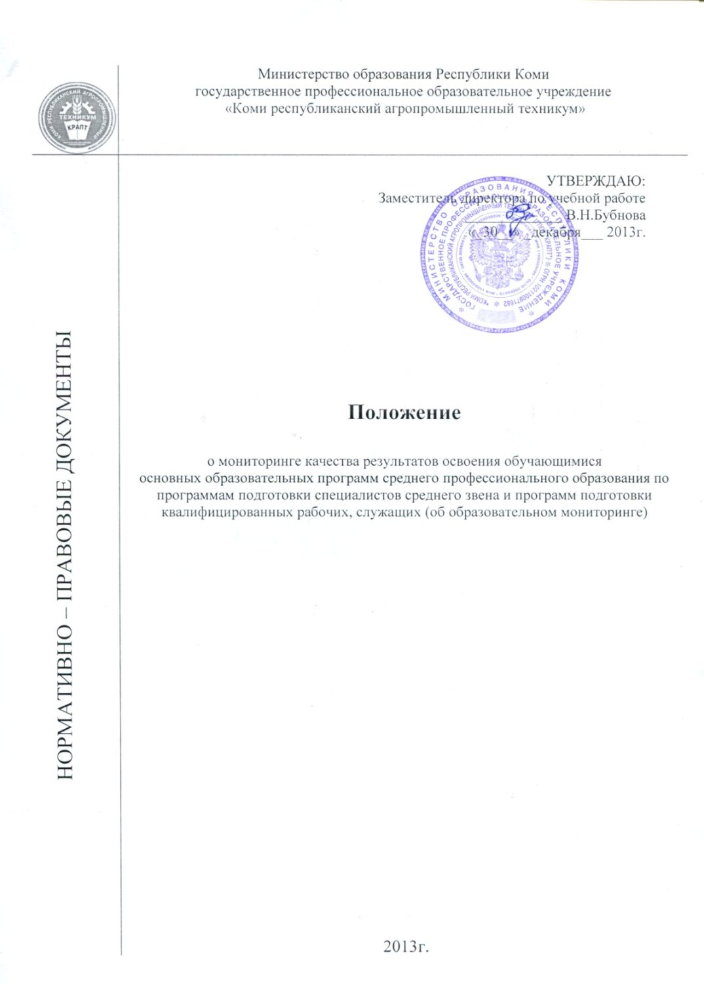
ПОЛОЖЕНИЕ
о мониторинге качества результатов освоения обучающимися
основных образовательных программ среднего профессионального образования по программам подготовки специалистов среднего звена и программ подготовки квалифицированных рабочих, служащих (об образовательном мониторинге)
I. Общие положения
  - Мониторинг качества результатов освоения обучающимися основных образовательных программ среднего профессионального образования (далее, - ООП СПО) – это планомерно осуществляемая система стратегических и оперативных действий, направленная на обеспечение, улучшение, контроль и оценку качества результатов образования в ГПОУ «Коми республиканский агропромышленный техникум» (далее, - Техникум).
  - Настоящее положение «О мониторинге качества результатов освоения
основных образовательных программ среднего профессионального образования и (далее - Положение) разработано в соответствии с:
- Федеральным законом РФ «Об образовании в Российской Федерации» от 29.12.2012 № 273-ФЗ;
- Требованиями ФГОС СПО по программам подготовки квалифицированных рабочих и служащих и специалистов среднего звена, реализуемым в ГПОУ «КРАПТ»;
- Порядком организации и осуществления образовательной деятельности по дополнительным профессиональным программам, утвержденным приказом Минобрнауки от 01.07.2013 г. № 499, (в части порядка реализации основных образовательных программ профессионального обучения);
- Порядком проведения государственной итоговой аттестации по образовательным программам среднего профессионального образования, утвержденным Приказом Министерства образования и науки Российской Федерации (Минобрнауки России) от 16 августа 2013 г. N 968, г. Москва "Об утверждении Порядка проведения государственной итоговой аттестации по образовательным программам среднего профессионального образования";
- Положением об оценке и сертификации квалификаций выпускников образовательных учреждений профессионального образования, других категорий, прошедших профессиональное обучение в различных формах, утвержденное Минобрнауки России и РСПП № АФ-317/03 от 31.07.09;
- Уставом ГПОУ «КРАПТ»;
- Основными образовательными программами СПО подготовки квалифицированных рабочих, служащих и специалистов среднего звена, реализуемых в техникуме;
  - Качество образования в техникуме опирается на три ключевых понятия:
- Цели и содержание образования;
- Уровень профессиональной компетенции преподавательского состава;
- Состояние материально-технической и информационной базы процесса обучения.
4. Образовательный мониторинг предполагает систему организации, сбора, хранения, обработки и распространения информации о деятельности, педагогической системы, обеспечивающую непрерывное слежение за ее состоянием и прогнозированием ее развития.
5. Положение определяет степень открытости и возможность доступа различных субъектов (администрации, руководителей структурных подразделений, педагогов, студентов, родителей обучающихся, внешних субъектов) к информации, обработанной и систематизированной в рамках процедур мониторинга реализации образовательных программ (далее ОП), реализуемых в техникуме.
6. В разработке инструментария и проведении процедур оценки реализации ОП в техникуме, обобщении и анализе результатов могут участвовать не только педагоги техникума, руководители структурных подразделений и администрация, но и представители общественности работодатели (внешние независимые эксперты).
7. Мониторинг качества образования (МКО) в техникуме представлен в виде следующих последовательных действий:
- Формирование целеполагания МКО (цели и задачи);
- Конкретизация целеполагания МКО (распределение ответственности за реализацию);
- Создание графика контрольных точек (КТ) МКО;
- Создание инструментария МКО по каждой КТ (бланки наблюдений с критериями и их показателями);
- Проведение входной диагностики уровня состояния студентов: педагогическая, психологическая;
- Проведение наблюдений по каждой КТ МКО в соответствии с критериями качества;
- Анализ полученных результатов наблюдения;
- Корректировка целеполагания и деятельности на всех уровнях.

II. Основные цели, задачи и принципы мониторинга качества результата образования в техникуме

1.Мониторинг качества реализации ОП обеспечивает оперативное управление условиями организации образовательного процесса (содержательными, организационно–технологическими, кадровыми, материально - техническими), осуществляется с целью определения соответствия качества подготовки выпускника требованиям Федерального государственного образовательного стандарта, последующего определения стратегических и тактических целей совершенствования, созданных в техникуме условий.
2.Задачи мониторинга реализации ОП в техникуме:
1) конкретизация предмета оценки, формирование единой системы показателей и критериев оценки реализации ОП;
2) осуществление сбора объективной информации об эффективности условий организации образовательного процесса в техникуме, результатах реализации ОП, тенденциях изменения, причинах;
3) систематизация и предъявление общественности данных о результатах реализации ОП в техникуме;
4) принятие обоснованных управленческих решений о направлениях и механизмах совершенствования условий реализации ОП в техникуме.
  - Основными принципами мониторинга качества реализации ОП в техникуме являются:
- принцип приоритета в управлении (данные мониторинга качества результата образования являются основой своевременного принятия управленческих решений);
- принцип целостности (взаимосвязь компонентов предмета оценивания, процедур и этапов мониторинговой деятельности);
-принцип целенаправленности (соответствие содержания, процедур и инструментария цели мониторинга качества результата образования в техникуме;
- принцип научности (концептуальная обоснованность предмета, инструментария и основных процедур мониторинга качества результата образования с опорой на новейшие достижения педагогической науки, тенденции развития современного образования;
- принцип нормативности (опора при проектировании мониторинга и конструировании диагностического инструментария на нормативные документы федерального, регионального и локального уровня);
- действенность (содержательная валидность инструментария, соответствие процедурных моментов требованиям подхода, основанного на компетенциях);
- принцип соблюдения морально – этических норм при проведении диагностических процедур, гуманного отношения к студентам;
- принцип паритетности - равноправное участие в оценочных процедурах не только внутренних, но и внешних (независимых) экспертов.
  - В техникуме приняты следующие критерии качества образования:
- Качество учебных планов и программ профессий и специальностей, т.е. соответствие ФГОС и примерным утвержденным программам дисциплин;
- Уровень педагогического мастерства;
- Качество методического обеспечения;
- Использование современных педагогических технологий;
- Уровень знаний студентов;
- Уровень школьной подготовки абитуриентов;
- Состояние материальной базы;
- Социальные условия.

III. Объект и предмет мониторинга, оценка реализации ОП

1.Объектом мониторинга является оценка качества результата образования - результативность процесса образования, его соответствие потребностям и ожиданиям общества (запросам работодателей, образовательным потребностям обучающихся), требованиям Федерального государственного образовательного стандарта.
2.Предмет мониторинга - динамика результатов образования, освоения студентами общих и профессиональных компетенций на разных этапах освоения ОП: учебные достижения студентов (знания как элемент компетенции; умения, входящие в компетенцию); общие и профессиональные компетенции.
3.Спектр оцениваемых профессиональных компетенций определяется на основе Федеральных государственных образовательных стандартов по профессиям и специальностям.
- К числу общих компетенций отнесены
- для обучающихся основных образовательных программ СПО подготовки квалифицированных рабочих и служащих
ОК 1. Понимать сущность и социальную значимость своей будущей профессии, проявлять к ней устойчивый интерес.
ОК 2. Организовывать собственную деятельность, исходя из цели и способов ее достижения, определенных руководителем.
ОК 3. Анализировать рабочую ситуацию, осуществлять текущий и итоговый контроль, оценку и коррекцию собственной деятельности, нести ответственность за результаты своей работы.
ОК 4. Осуществлять поиск информации, необходимой для эффективного выполнения профессиональных задач.
ОК 5. Использовать информационно-коммуникационные технологии в профессиональной деятельности.
ОК 6. Работать в команде, эффективно общаться с коллегами, руководством, клиентами.
ОК 7. Исполнять воинскую обязанность, в том числе с применением полученных профессиональных знаний (для юношей),
- для обучающихся основных образовательных программ СПО подготовки специалистов среднего звена:
ОК 1. Понимать сущность и социальную значимость своей будущей профессии, проявлять к ней устойчивый интерес.
ОК 2. Организовывать собственную деятельность, выбирать типовые методы и способы выполнения профессиональных задач, оценивать их эффективность и качество.
ОК 3. Принимать решения в стандартных и нестандартных ситуациях и нести за них ответственность.
ОК 4. Осуществлять поиск и использование информации, необходимой для эффективного выполнения профессиональных задач, профессионального и личностного развития.
ОК 5. Использовать информационно-коммуникационные технологии в профессиональной деятельности.
ОК 6. Работать в коллективе, эффективно общаться с коллегами, руководством, потребителями.
ОК 7. Брать на себя ответственность за работу членов команды (подчиненных), результат выполнения заданий.
ОК 8. Самостоятельно определять задачи профессионального и личностного развития, заниматься самообразованием, осознанно планировать повышение квалификации.
ОК 9. Ориентироваться в условиях частой смены технологий в профессиональной деятельности.
ОК 10. Исполнять воинскую обязанность, в том числе с применением полученных профессиональных знаний (для юношей).
- Профессиональные компетенции отражают обобщенные функции, которые осваивают студенты в процессе освоения содержания учебных дисциплин, междисциплинарных курсов, профессиональных модулей, учебной, производственной и преддипломной практики.

IV. Организация и порядок проведения мониторинга

1.Образовательный процесс в техникуме организуется согласно основным образовательным программам, составленным на основании ФГОС по профессиям и специальностям и включающим государственные требования к минимуму содержания дисциплин, требования к уровню подготовки выпускника по дисциплинам, дополнительные требования техникума, рабочий учебный план, рабочие программы дисциплин. Данные документы могут корректироваться на основании требований нормативно-правовой документации вышестоящих органов управления образованием; изменений, повышающих эффективность образовательного процесса и качество образования выпускников техникума; появлений, изменений и совершенствования технологий современного производства; запросов работодателей.
Для достижения ожидаемых результатов реализации основных образовательных программ проводится мониторинг динамики результатов (отслеживание, анализ и проектирование необходимых изменений в реализации) на разных этапах образовательного процесса (определяется система КТ мониторинга).
2.Анализ учебных планов дисциплин ООП позволяет определить место каждой учебной дисциплины в системе подготовки рабочих и специалистов, ее объем, сроки изучения, смежные учебные дисциплины. Учебный план дает общее представление об организации образовательного процесса, количестве часов, отводимых на лабораторные, практические занятия, формах завершения учебного курса.
3.Анализ и изучение учебной программы по дисциплине ООП позволяет ознакомиться со структурой, последовательностью учебного материала, осмыслить дидактические задачи учебной дисциплины.
4.За проведение контрольных точек мониторинга по качеству составления основных образовательных программ по профессиям и специальностям несет ответственность заместитель директора по учебной работе и руководитель ОМК, привлекая к данному виду мониторинговой деятельности председателей предметно-цикловых комиссий, методистов, преподавателей, мастеров п/о и других педагогических работников.
5.Качество педагогического потенциала является одним из определяющих аспектов качества образования, поэтому мониторинг качества результатов освоения ООП включает контрольные точки мониторинга по качеству результатов деятельности педагога и осуществляется периодически по трем категориям профессионально-педагогической деятельности:
- совершенствованию образовательного процесса;
- развитию и совершенствованию профессионального роста студента;
- самосовершенствованию в личностном и профессиональном плане.
6.Анализ профессиональной деятельности педагога проводится периодически через посещения и взаимопосещения учебных занятий и внеучебных мероприятий, отчеты мастеров групп и классных руководителей, анализ результатов работы группы, участие в предметных олимпиадах, конкурсах профессионального мастерства и т.д., а также через обобщение опыта работы педагога, повышение квалификации, прохождение процедуры аттестации на получение или подтверждение заявленной квалификационной категории.
7.Мониторинг качества результатов деятельности педагога включает КТ наблюдения динамики самосовершенствования в личностном и профессиональном плане педагога. Показателями данного критерия профессионально-педагогической деятельности педагога может быть его участие в методической работе предметно-цикловых комиссий, педагогического совета, научно-методического совета, школы молодого педагога, методического объединения классных руководителей, аттестационной комиссии, экспертной комиссии, управленческих и педагогических проектах и т.д.
8.Мониторинг качества результатов деятельности педагога проводится через:
- анализ профессиональной деятельности специалистов;
- выявление основных профессиональных компетенций;
- моделирование профессиональной деятельности в образовательном процессе;
- отражение в содержании обучения фактов развития науки, отрасли производства;
- совершенствование форм и методов обучения, обеспечивающих развитие аналитической деятельности студентов;
- овладение профессиональными умениями (объем предметных знаний и умений педагога и технологии их передачи студентам);
- индивидуализация обучения;
- создание учебно-методического комплекса УМК) преподаваемой учебной дисциплины/предмета.
9.Мониторинг качества методического обеспечения образовательного процесса в техникуме осуществляется через наблюдение результатов подготовки к занятиям (методические разработки занятий, обеспечение занятий дидактическими, информационными, презентационными материалами) и технологий реализации данных результатов в процессе проведения занятий. Также мониторинг осуществляется и на заседаниях предметно-цикловой комиссии, научно-методического совета, с помощью организации конкурсов методической работы педагогов, ежегодных отчетов о работе кабинетов, лабораторий, кружков.
10.Мониторинг качества результатов освоения ООП включает критерий использования педагогами современных педагогических технологий как способа реализации содержания образования, предусмотренного учебными программами, включающими в себя систему форм, методов и средств обучения, благодаря которым обеспечивается наиболее эффективное достижение поставленных целей. Выбор технологии обучения зависит от ряда факторов: приоритетности целей образования, специфики содержания обучения, состава студентов, уровня технической оснащенности учебного процесса. Педагог вправе самостоятельно выбирать методы и формы ведения учебного занятия. Анализ результатов применения данных методов и форм ведения занятия будет одним из показателей вышеназванного критерия мониторинга качества результатов освоения ООП.
11.Мониторинг качества результатов освоения ООП включает критерий уровня знаний студентов, который позволяет полноценно получать регулярную и объективную информацию о том, как студенты усваивают учебный материал и применяют полученные знания для решения практических задач. Организация мониторинга уровня знаний в техникуме носит планомерный, систематический характер. Динамика уровня знаний студентов отслеживается через анализ учебной работы студентов, который проводится в соответствии с должностными инструкциями:
- мастерами групп и классными руководителями - еженедельно,
- зав. отделениями - ежемесячно, по семестрам,
- старшим мастером – ежемесячно, по семестрам,
- зам. директора по учебно-воспитательной работе - ежемесячно, по семестрам,
- зам. директора по учебно - ежемесячно, по семестрам, по учебному году,
- директором техникума, председателями предметно-цикловой комиссии, преподавателями – предметниками по мере необходимости, но не реже 1 раза в семестр.
- государственной аттестационной комиссией — ежегодно.
12.Мониторинг уровня знаний студентов проводится на основании текущей успеваемости студентов, промежуточной, итоговой аттестации, выборочных проверок успеваемости студентов (срез знаний). Результаты и проблемные вопросы мониторинга знаний студентов являются предметом обсуждения на заседаниях педагогического совета, научно-методического совета, заседаниях предметно-цикловой комиссии, государственной аттестационной комиссии, совещаниях при директоре. Мониторингом уровня знаний студентов руководят заместитель директора по учебной работе, руководитель ОМК, заведующие отделениями.
13.Мониторинг качества результатов освоения ООП включает критерий уровня школьной подготовки абитуриентов (входная диагностика), который проводится каждым педагогическим работником техникума на первом занятии, преподаваемой им учебной дисциплины/предмета, через собеседование/анкетирование/тестирование (инструментарий входной диагностики разрабатывается педагогами-предметниками и мастерами п/о по профессии, специальности). Каждый педагог, преподающий учебную дисциплину/предмет, начиная с первого года обучения студентов, ведёт контроль и анализируют динамику уровня знаний студентов группы. Результаты мониторинга отражает в аналитических отчетах за полугодие для установления персонального коэффициента.
14.Мониторинг качества результатов освоения ООП включает критерий состояния материально- технического обеспечения образовательного процесса (мониторинг состояния МТО ОП), который осуществляют заместитель директора по административно-хозяйственной работе, старший мастер, заведующие учебными кабинетами (УК) и учебно-производственными мастерскими (УПМ) через следующие показатели:
- планирование МТО ОП;
- полнота МТО ОП;
- эффективность использования МТО в ОП;
- экономичность использования МТО в ОП;
- приращивание МТО ОП.
Анализ показателей критерия состояния МТО ОП проводится по 3 КТ мониторинга:
1) готовность МТО ОП (перед изучением учебной дисциплины, профессионального модуля);
2) достаточность МТО ОП (в середине изучения учебной дисциплины, профессионального модуля);
3) эффективность и экономия МТО в ОП (по завершению изучения учебной дисциплины, профессионального модуля).
Результаты мониторинга состояния МТО ОП оформляются в аналитических справках, отчетах о работе и фиксируются в содержании паспортов кабинетов и УПМ.
Результаты мониторинга состояния МТО ОП являются основанием для дальнейшего планирования развития МТО ОП техникума.
15.Мониторинг качества результатов освоения ООП включает критерий социальных условий, который проводится через анализ результатов разрешения социально-правовых ситуаций, выявления динамики развития социальных условий на основании реализации положений техникума:
- об обеспечении питанием, одеждой, обувью и другими предметами вещевого довольствия детей в возрасте от рождения до трех лет одиноких матерей из числа детей-сирот и детей, оставшихся без попечения родителей, воспитывающихся в отделении психолого-медико-социального сопровождения государственного профессионального образовательного учреждения « Коми республиканский агропромышленный техникум»;
- о стипендиальном обеспечении обучающихся
- о порядке работы столовой
- о порядке предоставления социальной поддержки детям-сиротам и детям, оставшимся без попечения родителей, а также детям, находящимся под опекой и попечительством,
- о специализированном жилищном фонде (общежитии)
- о студенческом совете техникума
- о студенческом совете общежития
- другие локальные акты по регламентированию социальных условий обучения и организации досуга студентов.
16.Возглавляет мониторинг социальных условий заместитель директора по учебно-воспитательной работе. Проведение КТ мониторинга осуществляется в течение учебного года.
- Способами отслеживания качества деятельности учебного заведения являются:
-Экспертиза деятельности техникума в целом и отдельных структурных подразделений.
-Самоанализ собственной административно-педагогической деятельности
- Сетевой график мониторинга представлен в приложении к данному положению и корректироваться ежегодно.

